МБДОУ Верхнепашинский детский сад №8

Проект на тему:

«СПЯТ ЛИ ЗИМОЙ БЕЛЫЕ МЕДВЕДИ?»

Краткосрочный: (2 недели)

Старшая группа (5 – 7 лет)

Воспитатели: Прутовых Наталья Петровна;  
 Найн Анна Юрьевна

2024г.

**1.Пояснительная записка:**

После занятия по познавательному развитию по теме «Весна» (проблемная ситуация – видео сообщение от Умки, что никогда не видел весну, расскажите какая она?) Софья Г. спросила: «А спят ли зимой белые медведи ?» Так зародился проект «Спят ли зимой белые медведи ?»

**2. Три вопроса:**

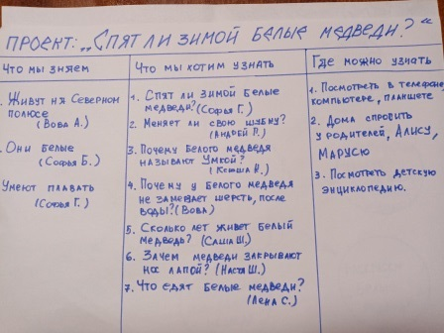

**3.Виды деятельности:**

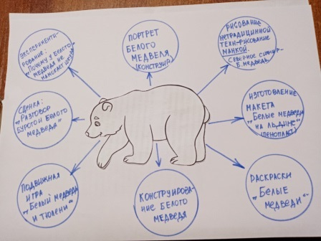

**4.Задачи:**

Образовательные:

Формировать желание детей самим находить интересную информацию с родителями и делиться найденной информацией. Расширить представления детей об образе жизни животных на Северном полюсе.

Развивающие:

Активизировать и расширять словарь признаков: медведь - большой, сильный, хищный, ловкий, косолапый, грозный, белый. Развивать познавательный интерес к белым медведям, познавательный интерес к исследовательской деятельности, планировать и продумывать ход деятельности для получения желаемого результата, делать выводы на основе приобретенных знаний и умений. Способствовать развитию всех компонентов устной речи через беседы, наблюдения, словесные и дидактические игры, через знакомство с художественной и научной литературой, видео и интернет ресурсами в совместной деятельности с взрослыми (родителями и педагогами). Развивать творческие способности детей, умения детей передавать свои чувства от общений с природой в рисунках и поделках.

Воспитательные:

Воспитывать любовь к животным и желание узнать о них больше.

Воспитывать у детей социальные навыки: самостоятельность, трудолюбие, наблюдательность, любознательность ко всему живому, умение работать в группе, договариваться. Воспитывать доброжелательные отношения детей в играх, продуктивной совместной деятельности.

**5. Работа с родителями:**

Родители в совместной деятельности с детьми участвовали в продуктивной деятельности:

Семьи: Ани Ц., Дианы С., Насти Ш., Софьи Б.

Приносили иллюстрации (Для пополнения РППС - оформление альбома «Интересные факты о белых медведях»

Семьи : Софьи Б., Софьи Г., Лены С., Лизы К. Ксюши К. Вовы А. – детьми были подготовлены небольшие доклады о жизни и повадках белого медведя.

Для изготовления макета семья Лены С. принесла обломки различного пенопласта.

Изготовление маски белого медведя и тюленей для подвижной игры - семья Софьи Б.

**6. Вывод:**

В нашей группе реализовался проект «Спят ли зимой белые медведи?»

Мы с детьми многое узнали о белых медведях. Каждый день поддерживали интерес презентациями, мультиками, продуктивной , театральной , двигательной исследовательской деятельностью. Узнали, что спит только медведица , когда ждет потомство, медвежонок рождается весом . меньше, чем у человека.

Оснащение предметно-развивающей среды: выставка детско-творческих работ «Белые медведи», макетом «Белые медведи», познавательный альбом - «Интересные факты о белых медведях» .

Из посещающих детей больше половины родителей приняли активное участие в реализации проекта.

Хотелось бы пополнить развивающую среду развивающими, познавательными игрушками ( животные Арктики) , недостаточно познавательной литературы о белых медведях. Вся информация от родителей была взята с интернета.

Отчет о проекте (самые интересные моменты) «Спят ли зимой белые медведи?» представлен в виде ролика на ВК.